 | Петербургский строительный центр |  | 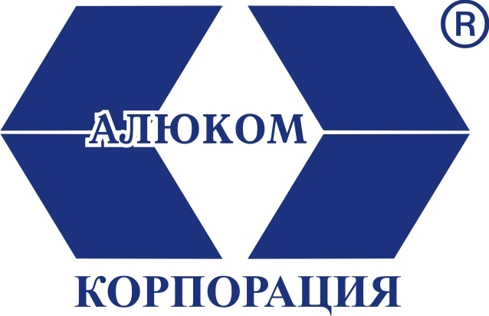
 | 197342, Санкт-Петербург, Торжковская ул., 5
 | телефон: | (812) 4965214, (812) 3249997
 | факс: | (812) 4965215
 | e-mail: | irinad@infstroy.ru

Адресат_______________________________________________
БЕСПЛАТНО
26 мая 2011 года
ООО «Прокатный завод «Алюком», ООО «ТСК СКИФ» -официальный представитель завода на территории Ленинградской области, и Петербургский строительный центр
проводят тематический семинар для строительных, монтажных проектных и проектно-строительных организаций на тему:
«Материалы для отделки фасадов, интерьеров строящихся и реконструируемых зданий. Пожарная безопасность материалов и конструкций».

ООО «Прокатный завод «Алюком» представляет на рынке алюминиевые композитные панели (АКП) «АЛЮКОМ» и «Алюком лайт» для фасадов и интерьеров.
В настоящий момент ООО «Прокатный завод «Алюком» является одним из ведущих производителей алюминиевой композитной панели в России. Опыт производства собственной продукции – с 2006г.

ПРОГРАММА СЕМИНАРА
11-00
1.Вступительное слово.
2.Доклад представителя ООО «Прокатный завод «Алюком»
- производство: настоящее и перспективы развития;
- виды продукции, новые разработки;
- сервис по обработке материала и оказанию услуг (проектирование, подбор дополнительных комплектующих и др.);
- пожарная безопасность материалов и конструкций;
- преимущества композитных панелей АЛЮКОМ.
Кофе-брейк
3.Доклад представителя ООО «ТСК СКИФ»
- подсистемы НВФ и их монтаж с применением композитных панелей «АЛЮКОМ»

Семинар ведут:
от ООО «Прокатный завод «Алюком» - Осокин Д.Л. – зам. директора по коммерческим вопросам
от ООО «ТСК СКИФ» - Кириченко А.В. – генеральный директор
Мероприятие состоится в конференц-зале Петербургского Строительного Центра по адресу: ул.Торжковская, д.5
Начало регистрации в 10-30 Начало семинара в 11-00

Сотрудники для контактов:
руководитель группы | Данильченко Ирина Георгиевна
менеджеры | Пирожкова Ирина, Старушенко Ирина,  Кравец Лариса Григорьевна
С уважением,
ООО «Алюком», ООО «ТСК Скиф» и Петербургский строительный центр.
Заполненную регистрационную карточку следует выслать в Петербургский Строительный Центр по факсу: 324 9997, 4965214 (15)
до 24 мая 2011г. По факту получения нами регистрационной карты, Вы автоматически заноситесь в списки участников.

Регистрационная карточка
26 мая 2011
Название организации
Адрес
Телефон |  | Факс
Ф.И.О., телефоны, должность участников
Специализация

Интересующие вопросы по продукции
В данный момент ведётся
объект (проект)

